Manual de Usuario

Natthaliee Maria Molina Cruz
201212501

Contenido

Introducción 3

Introducción

El juego se ejecuta desde cualquier terminal en linux, conectandos a la instancia Ec2 con el comando:
ssh -i "natth.pem" ubuntu@ec2-18-218-113-193.us-east-2.compute.amazonaws.com

Ejecutamos las dos instancias del juego con los comandos:
,/spaceInvaders
,/spaceInvaders2

Es necesario tener la llave de acceso “.pem”. El juego inicia con un mensaje de bienvenida, presione enter para continuar.
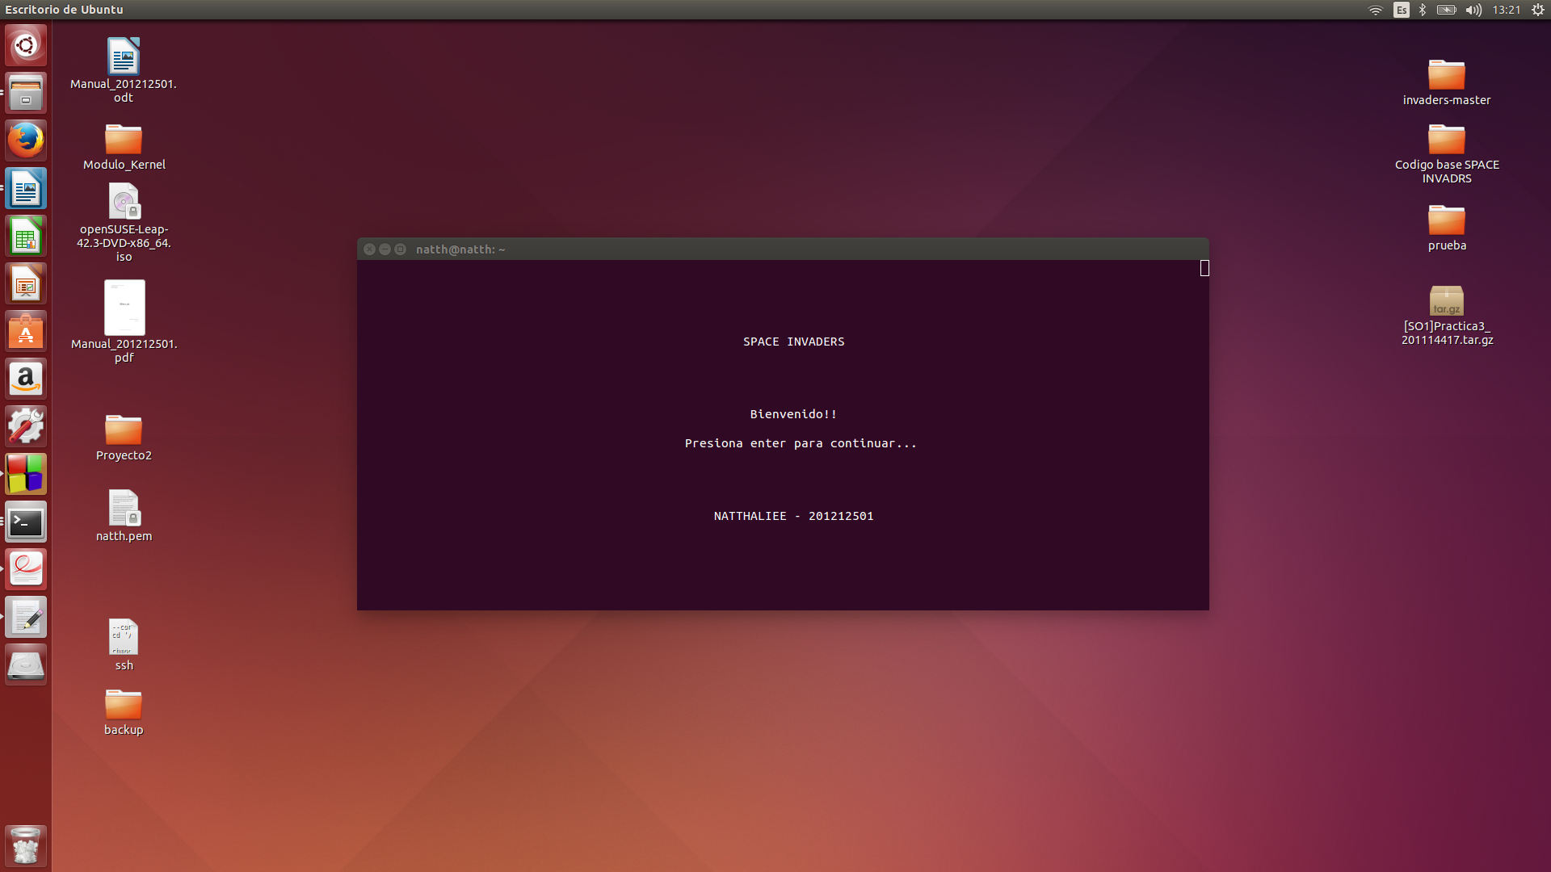

Se selecciona 1 para elegir el jugador defensor y 2 para el jugador invasor.
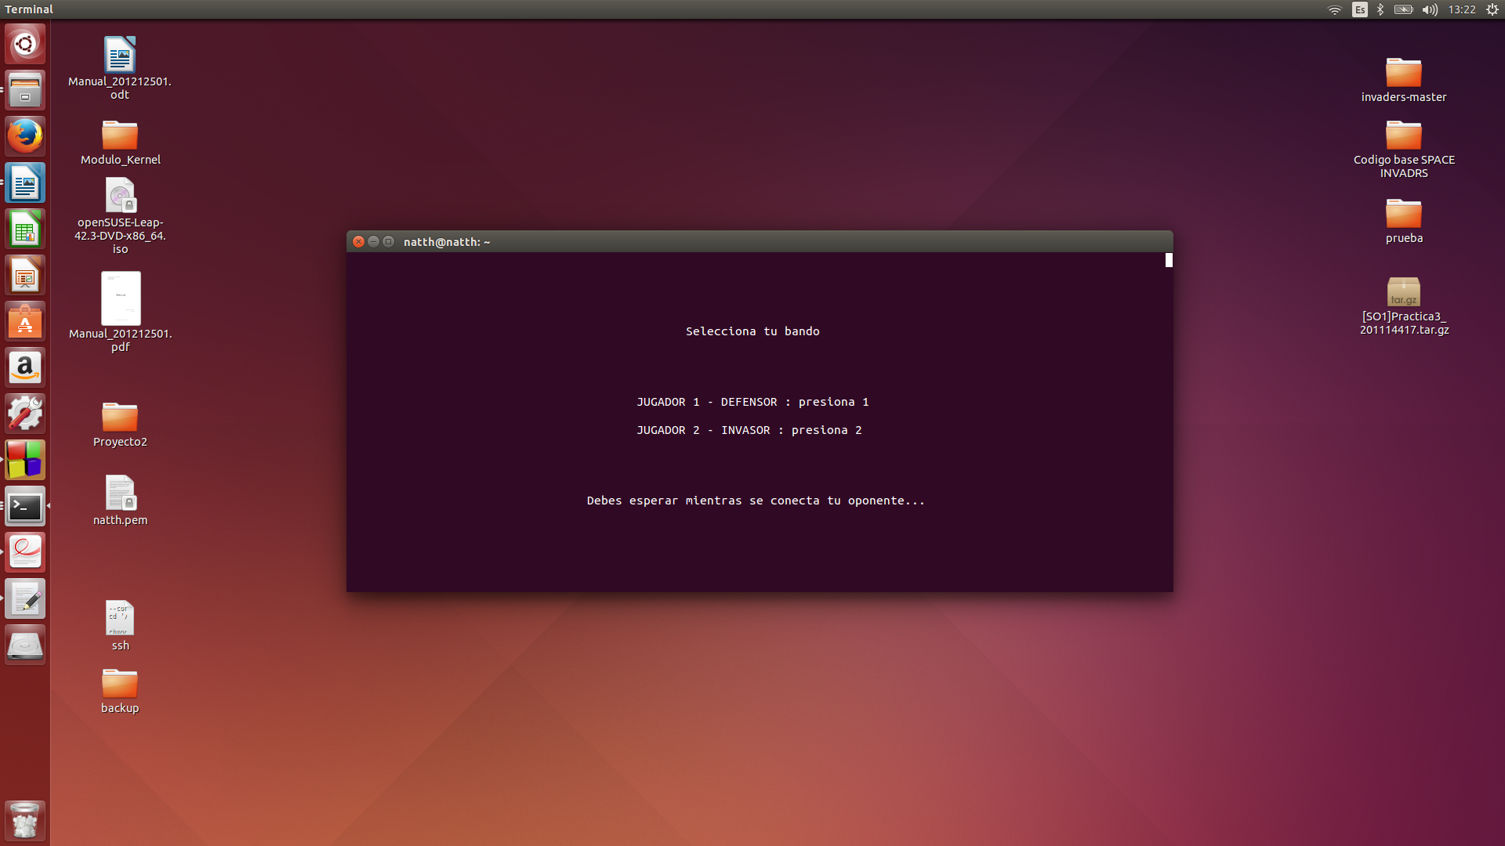

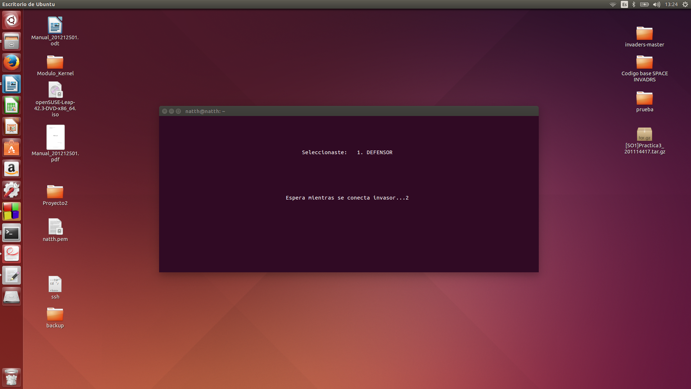
El jugador inicial deberá esperar al jugador invasor.

Es nesesario abrir 2 interfaces de terminal lo que permite el uso para los 2 jugadores y dar inicio al juego.

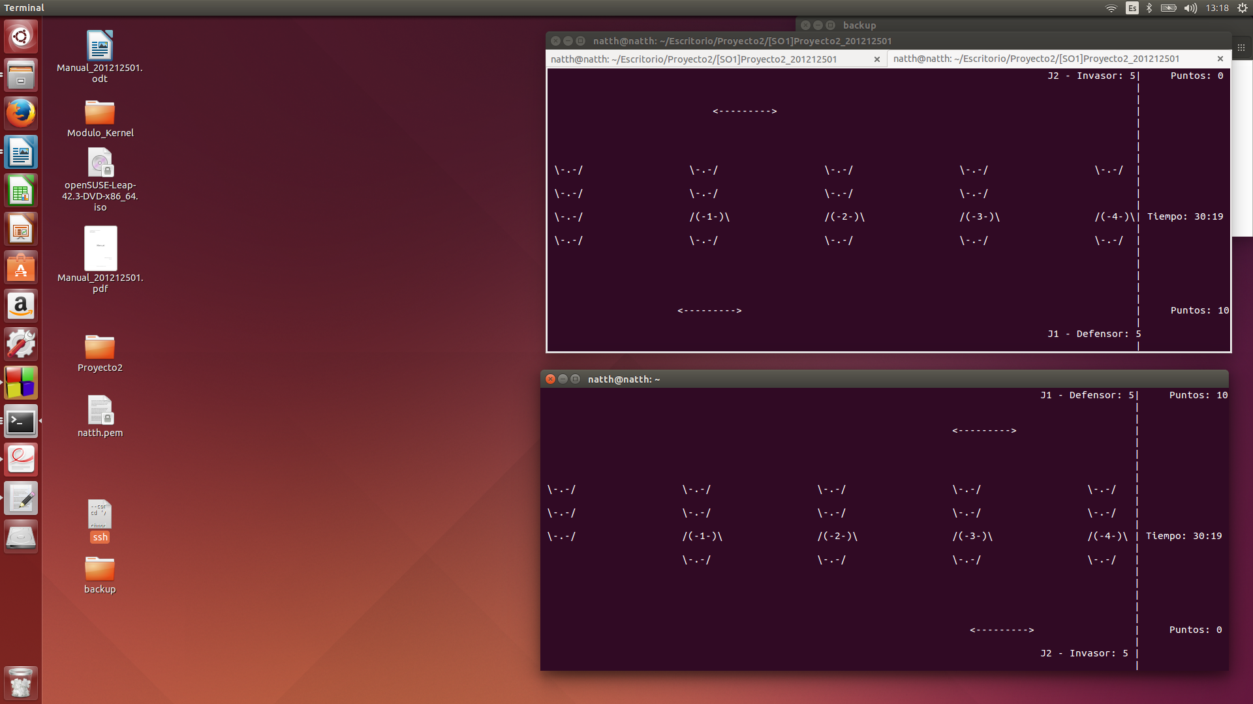
Para Jugar las teclas son 'w', 'a', 'd' desde cualquiera de las 2 interfaces con la tecla w se dispara y con 'a' y 'd' es el movimiento.

